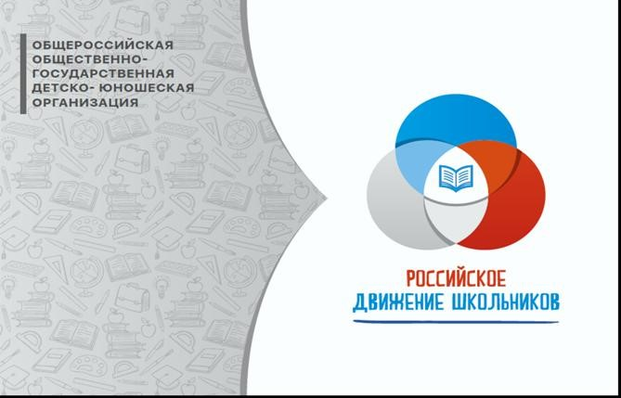

**Российское движение школьников (РДШ)** — общественно-

государственная детско-юношеская организация, деятельность которой целиком сосредоточена на развитии и воспитании школьников. В своей деятельности движение стремится объединять и координировать организации и лица, занимающиеся воспитанием подрастающего поколения и формированием личности.

Организация создана в соответствии с Указом Президента Российской Федерации от 29 октября 2015 г. № 536 «О создании Общероссийской общественно-государственной детско-юношеской организации «Российское движение школьников».

**ЦЕЛЬ:** совершенствование государственной политики в области воспитания подрастающего поколения, содействие формированию личности на основе присущей российскому обществу системы ценностей.

**ЗАДАЧИ:**

* сохранение, пропаганда и распространение знаний в сфере школьного воспитания с учетом современных информационных и инновационных технологий;
* объединение и координация усилий организаций, деловых кругов и граждан, занимающихся воспитанием подрастающего поколения и содействующих формированию личности, или движимых стремлением к этой цели;
* создание и поддержка организаций, движений, кружков, детскоюношеских центров и других структур, занимающихся воспитанием подрастающего поколения и формированием личности;
* проведение и популяризация семинаров, лекций, конкурсов, фестивалей, олимпиад, образовательных программ, практикумов, мастерклассов и других мероприятий, направленных на развитие детскоюношеской активности и раскрытие потенциала личности школьника.

# УЧРЕДИТЕЛИ

* **Федеральное агентство по делам молодѐжи;**
* **Общероссийское общественное движение Ассоциация учащейся молодежи Российского Союза Молодежи «Содружество» (АУМ РСМ); - Общероссийская общественная организация «Национальная родительская ассоциация социальной поддержки семьи и защиты семейных ценностей»;**
* **Общероссийская общественная физкультурно-спортивная организация**

**«Всероссийская федерация школьного спорта»;**

* **Молодежная общероссийская общественная организация «Российские**

**Студенческие Отряды» (РСО);**

* **Общероссийская общественная организация «Всероссийское педагогическое собрание»;**
* **Совет проректоров по воспитательной работе образовательных организаций высшего образования России.**

# ОФИЦИАЛЬНЫЕ ЛИЦА

## Сергей Николаевич Рязанский Председатель РДШ, Герой РФ, летчик-космонавт

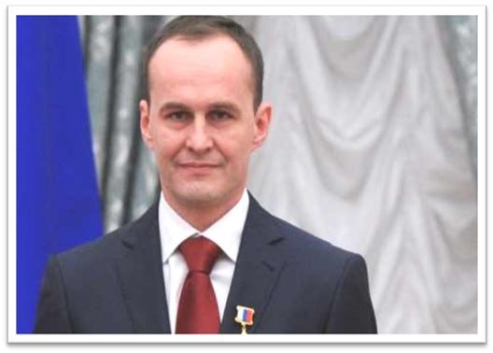

## Российский журналист, директор MTV Чурикова Яна Алексеевна



## Победитель Всероссийского этапа конкурса «Учитель года-2013» Головенькина Алла Николаевна



**ОФИЦИАЛЬНЫЙ САЙТ ДВИЖЕНИЯ**

**https://рдш.рф**

## группа Вконтакте

[**http://vk.com/skm_rus**](http://vk.com/skm_rus)